Nama : Muhammad Galuh Gumelar

NIM : J0403221017

Prodi : TPL B1

2. Buatlah algoritma dan ilustrasi aksi hapus node dengan nilai data tertentu?

**ALGORITMA**

1. Jika linked list kosong, maka tidak ada node yang bisa dihapus. Sehingga tidak perlu dilakukan aksi hapus.
2. Jika node yang akan dihapus merupakan node terdepan, maka atur node kedua sebagai node terdepan baru.
3. Jika node yang akan dihapus merupakan node ditengah atau paling belakang, maka cari node sebelumnya dan ubah pointer nextnya sehingga melewatkan node yang akan dihapus. Jika node yang akan dihapus merupakan node paling belakang, maka atur node sebelumnya sebagai node terakhir.
4. 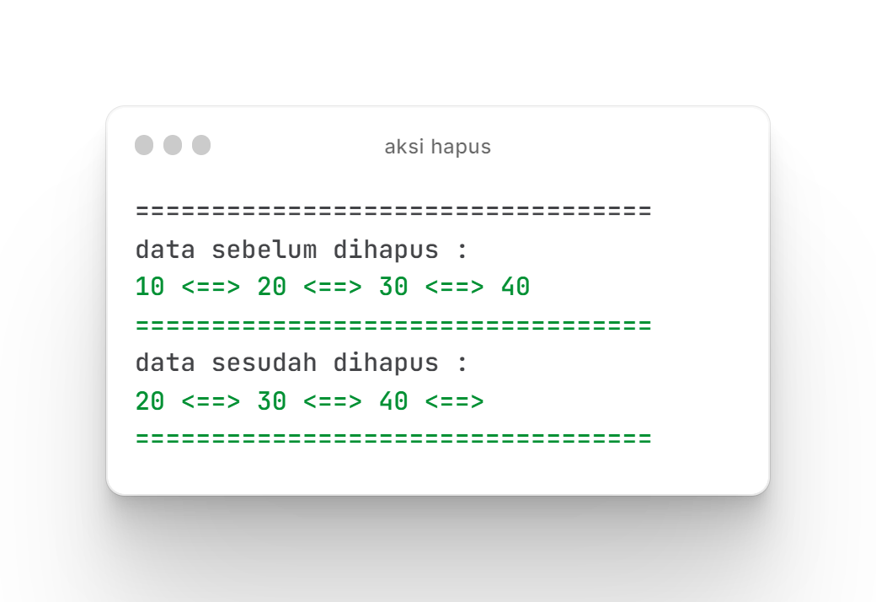Jika nilai data tidak ditemukan pada linked list, maka tidak perlu dilakukan aksi hapus.

**ILUSTRASI**